Управление образовательного и науки Липецкой области
Департамент образования администрации города Липецка
МБОУ гимназии №19 имени Н.З.Поповичевой.

Команда «У в квадрате»

Название проекта
«Пункт первичной сортировки макулатуры в школе »

Проект ,, пункт первичной сортировки макулатуры в школе,,
По предмету ,, обществознание,,
Ученицы 8 класса ,, Б,,
Комаровой Ульяны Дмитриевной

Руководитель: учитель обществознания
Зайцева.Ю.Н.

Введение

Сбор макулатуры — процесс сбора старых книг, газет, журналов, дневников и других бумажных изделий. Макулатура подвергается вторичной обработке. Вторичное сырье снова используется в производстве. Сбор бумажных отходов и повторное использование позволяет снизить потребность в вырубке деревьев для изготовления бумаги, тем самым сохраняя природу.

Цель проекта: Доказать необходимость экономного использования бумаги, научить бережному отношению к природным ресурсам.

Гипотеза

Гипотеза: сбор макулатуры имеет как экологическую значимость, так и может быть экономически выгоден для школ.

Практическая значимость:
1.Данный проект учит ответственному бережному отношению к окружающей среде и природным ресурсам
2.Переработка макулатуры экономит ценные природные ресурсы.
Задачи проекта:
1.Выявить экологическую пользу от сбора макулатуры.
2.Проведение акции по сбору макулатуры
3.Привлечь внимание учащихся на необходимость экономного использования бумаги

Ц

Оглавление.

- Наша команда и резюме бизнес идеи
- Описание компании
- Целевой рынок
- Планирование рабочего процесса
- Маркетинговый план
- Устойчивое развитие
- Технико-экономическое обоснование проекта

- Наша команда и резюме бизнес идеи

Наша компания «У в квадрате »
Рождение бизнес идеи:
Мы обратили внимание, что рядом с мусорными баками периодически выбрасывают всякую технику изготовленную из пластика. Нам показалось не рациональным, что выбрасывается пластик который можно переработать. Кроме того, у нас в школе часто проводятся акции по раздельному сбору отходов: батарейки, крышки от пластиковых бутылок и т.п.

Далее с учителю мы предложили бизнес проект по сбору пластика и его переработке. После чего мы провели исследование по раздельному сбору отходов. Познакомились с экологически движением «Раздельный сбор», которая с 2015 года проводит просветительскую работу по раздельному сбору отходов. Познакомились с концепцией Zero waste это набор принципов, направленных на сведение к минимальному количеству мусора посредством многоразового использования предметов и вещей. Принципами Апсайклинга - вторичного использования вещей

В рамках исследования выяснилось:

А) макулатура имеет несколько подвидов фракций: картон, гофрокартон, печатные листы, несортированную макулатуру с элементами других материалов ( папки, книги и т.п.), при этом стоимость различных видом может отличаться в разы. Кроме того, мы знали что бумажные стаканчики не подлежат переработке с макулатурой т.к имеют слой пластика. (рисунок 1 )
Рисунок 1 Виды макулатуры
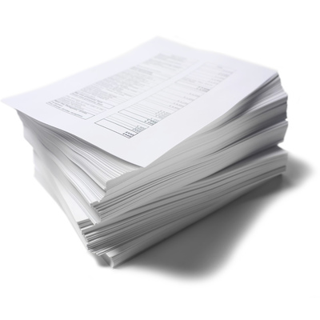

Б) Пластик имеет 7 фракций (рисунок 2), из которых подлежат переработке 1,2, 4, 5 . Кроме того, пластик достаточно лёгкий и стоимость такого сырья низкая.

Рисунок 2 Маркировка видов пластика
Источник ecologia.life/othody/polimery/plastika.html

Стекло. Стеклянные бутылки по требованиям СЭС правил не используются повторно. Таким образом на переработку принимается бой стекла. Так как, стекло часто используется для фасовки пищевых продуктов на таре остаются остатки пищи. Таким образом, не рекомендуется хранить данные отходы в помещении. Кроме того, завод принимает достаточно большой объем стеклобоя.
Рисунок 3 Стекло бой
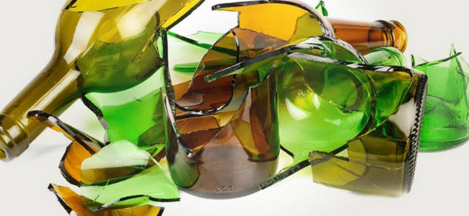
В) сбор жестяных банок из под напитков также сложен из за контакта с пищей.

Рисунок 4 алюминиевые банки
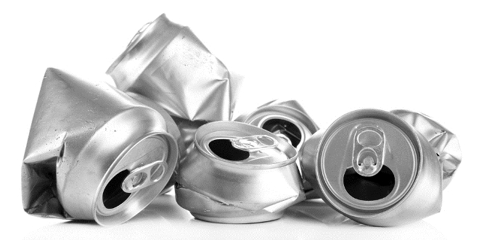
Кроме того, мы рассматривали и другие фракции.
Таким образом, при выборе отходов мы руководствовались следующими критериями:
- возможность сбора отходов в рамках учебного заведения
- возможность сортировать отходы школьниками
Мы остановились на бизнес идее - «Пункт сбора и первичной сортировки макулатуры в школе ».

Основная идея:
Организация Пункта сбора и первичной сортировки макулатуры на территории образовательных учреждений.
(Отработаем первично процессы на базе школы №2 г. Липецка. )
Работа в образовательном учреждении проводится в 2 этапа:
Этап 1. Проведение экологических мероприятий в каждом классе (в течении месяца). В рамках которого проводятся встречи с экологами по раздельному сбору отходов, разрабатываются экологические игры, проводится конкурс рисунка
Этап 2. Сбор макулатуры и подведение итогов (3 дня). Сбор макулатуры. Сортировка макулатуры по фракциям и организация ее логистики в утилизационную компанию. Подведение итогов и вручение грамот и призов по классам от партнеров.
Так как , накопление макулатуры происходит медленно повторят акцию в школе целесообразно не ранее че через полгода , а лучше раз в год.
После отработки процессов в одной школе мы планируем организовать сбор не менее чем в 4 образовательных учреждениях г. Липецка (19 гимназия, Центр Стратегия, Дом творчества Навигатор – есть предварительные договоренности, и Школа №2 )
В будущем по принципу франшизы привлекая в качестве организаторов учеников из других школ мы планируем организацию пунктов приема еще в 5 школах Липецка.
Сверх задача проекта привить школьникам навык раздельного сбора отходов, через знание видов отходов . а также использование концепции Zero waste в обычной жизни.
Описание компании

Компания будет юридически оформлена как самозанятые . Сотрудники компании - старшие школьники - являются волонтерами. Основной их интерес отработка часов волонтером и заведение волонтерской книжки, которая дает дополнительные баллы при поступлении.
Команда:
Соуредитель проекта Комарова Ульяна - руководитель проекта ( поиск партнеров проекта, договоренности в школами, маркетинговая стратегия, оперативное руководство)
Ульяна Комарова Мне 14 лет, я из города Липецка. Учусь в гимназии 19 г Липецка Я закончила музыкальную школу по специальности вокал. Играю на 2-ух инструментах. Закончила театральную школу. Снималась в "Ералаше" Люблю читать и слушать разные треннинги.
Мои главные качества это:
1. Умение работать в команде
2.Умение преподносить себя
3. Не боюсь публики и критики в свою сторону.

Соуредитель проекта Орехова Ульяна (организация производственного процесса, бухгалтерский учет)
Орехова Ульяна Юрьевна, живу в городе Липецк. Учусь в школе №2 г. Липецка
Я всегда добьюсь своей цели. Коммуникабельна : найду общий язык со всеми и придумаю интересную идею буквально из ничего. Аккуратна и педантична к учебе

Целевой рынок

- Анализ рынка и отрасли

Физические лица - не сдают макулатуру - среднее накопление - 3-4 кг на семью раз в пол года. Могут сдавать макулатуру на экологических акциях и в школы.

Юридические лица (в зависимости от специфики предприятия) сдают макулатуру 1- 2 раза в год. Как правило поручается сотруднику бухгалтерии. - компания не получает выгоды от сдачи. Сортировка по фракциям не производится.

В образовательных организациях - в рамках экологических акций собирают макулатуру 1 раз в год. Под акцию библиотека и остальные школьные службы также сдают макулатуру. Сортировка по фракциям не производится.

Отдельно организован сбор картона:
- Магазины в которые приходит много товара в коробках из гофрокартона. Брикетируют коробки и при накоплении 200- 300 кг компании по приему макулатуры самостоятельно вывозят картон .
- Физические лица собирают коробки на площадках складирования бытовых отходов рядом с магазинами

Анализ рынка проводился с помощью экспертного опроса. Методика проведения экспертного опроса: прошено 10 экспертов. Директоров образовательных учреждений, экологических активистов, сотрудников пунктов приема макулатуры, предпринимателей .

- Целевые рынки (целевые потребители)

Мы сегментировали целевую аудиторию по классам учебы. Ученики начальной школы , средних и старших классов будут иметь разную мотивацию к сбору макулатуры.
Младшие школьники - для них важен соревновательный аспект как в классе так и между классами, кроме того поощрение ребенка и родителей от лица образовательного учреждения.
Среднему звену - важен соревновательный аспект между классами в параллели
Для старших школьников - на первое место выходят дополнительные баллы в ЕГЭ.

- Анализ рынков сбыта на основании проведенного исследования
Наша бизнес идея имеет модульный характер -проведение акции по сбору макулатуры в одной школе имеет проектный характер организации процесса и полностью самоокупаемый.

Мы рассматриваем для организации пункта сбора макулатуры школы с количеством учащихся от 700 учеников и больше.
В школе №2 , которую мы выбрали для стартапа и отработке процессов учится 870 человек. Из них 360 в начальной школе , 405 в средней, 100 в старшей. (по данным сайта школы)
При среднем накоплении в семье 3-5 кг макулатуры в течении полугода года реалистично со школы собрать от 2580 до 4300 кг. При дополнительном стимулировании школьников 5000 кг данный объём нам обеспечит выручку от 16500 до 28000 рублей. Сортировка по фракциям позволит увеличить выручку на 10 %. В одном образовательном учреждении. Компания по приему макулатуры использует для логистики газель грузоподъёмностью до 3,5 тонны , и за несколько рейсов готова забирать любой объем.

В течении 1 года проекта мы планируем провести мероприятия в 4 образовательных учреждениях. С охватом 3000 школьников .

Планирование рабочего процесса

Обща принципиальная схема выглядит так:

Сортировка и транспортировка

подведение итогов
лекции о раздельном сборе
сбор макулатуры
Объявление
Конкурса

Блок схема орг структуры
Руководитель
(1 человек)

Маркетинговое продвижение
(лекции, игры) (1 человек) +
партнеры (экологи)

Производство (4 человека)
Приемка , сортировка, погрузка )

Бухгалтерия
(1 человек)
Логистика
аутсорсинг

Для организации производственного процесса нам необходимо представить порядок реализации стартапа с помощью диаграммы Ганта

Таблица 1 Диаграмма Ганта реализации проекта
 | 1 неделя | 2 неделя | 3 неделя | 4 неделя | 5 неделя | 6 неделя | 7 неделя | 8 неделя | 9 неделя
Проработка бизнес плана
Разработка МVP и тестирование продукта
Государственная регистрация
Подготовка макетов печатной продукции (плакаты , флаера)
Заключение соглашения с партнерами
Заключение соглашения со школой
Формирование команды волонтеров
обучение волонтеров
Проведение лекций и игр
Организация пункта сбора
Логистика
Награждение участников
Подведение итогов финансовых по завершению цикла
Масштабирование проекта – договорённость с новыми учреждениями

10

Таблица 2 Сценарии работы с одной школой

 | Объем | Выручка | Затраты | Валовая прибыль
Негативный сценарий
Сбор со школы  860 детей * 3 кг | 2580 кг | 16500 руб | 9000 руб | 7500 руб
Сортировка макулатуры  + 10 % цены | 2580 кг | 18250 руб | 9500 руб | 8750 руб
Позитивный сценарий
Сбор со школы  860 детей * 5 кг | 4300 кг | 28000 руб | 9500 руб | 18500 руб
Сортировка макулатуры  + 10 % цены | 4300 кг | 30800 руб | 10500 руб | 20300 руб

В среднем один ученик принесет 3-5 кг макулатуры от 2580 до 4300 кг. При дополнительном стимулировании школьников 5000 кг данный объём нам обеспечит выручку от 16500 до 28000 рублей. Сортировка по фракциям позволит увеличить выручку на 10 %. В одном образовательном учреждении. Компания по приему макулатуры использует для логистики газель грузоподъёмностью до 3,5 тонны , и за несколько рейсов готова забирать любой объем.
В течении 1 года проекта мы планируем провести мероприятия в 4 образовательных учреждениях. С охватом 3000 школьников, таким образом от 9000 до 15000 кг.
Во второй год - 5 учреждений с охватом 3500 учеников.

Для организации временного хранения и сортировки необходимо помещение 30-40 кв метров

Нами были проанализированы пункты приема макулатуры в г.Липецке.
(10 пунктов)

Рисунок 5. Перечень пунктов приема макулатуры в Липецке
Источник https://punkti-priema.ru/makulatura/lipetsk
В ходе телефонных звонков , а также из практики работы эко активистов мы остановились на двух пунктах:
ООО «ЭКО48-Л» г. Липецк, ул. Баумана, 299А
Липецкполимер г. Липецк, Универсальный пр-д, 10
Предпочтительнее работать с ЭКО48-Л ( они готовы брать не сортированную макулатуру включая пластиковые файлы и папки, кроме того бесплатно выезжают при объёме больше 500 кг) и с Липецкполимер ( наиболее высокие цены на сортированные фракции).
Кроме того, благодаря партнерам мы отработали MVР : собрав макулатуру, отсортировав и сдав в указанные пункты - нам интересовала практика сортировки макулатуры , а также фактическое отношение приемщиков к различного вида сортировки
Фото 1 отработка MVP 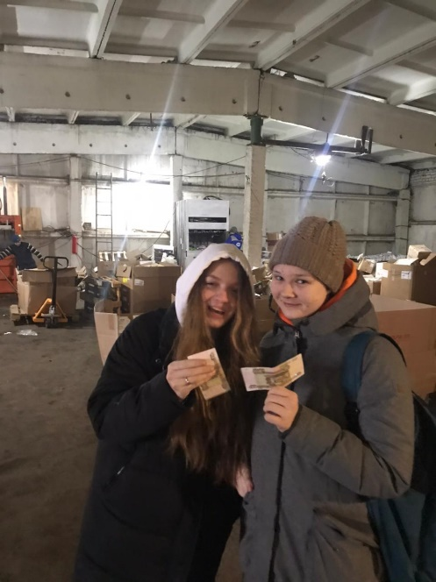
Антикризисный план
Риски в рамках реализации и планируемые мероприятия по разрешению проблем
Таблица 3 Антикризисный план
Риски | Варианты решений
Запрет на сбор макулатуры в помещении школы | - организация сбора во дворе ( по параллелям) с погрузкой сразу в груз такси
Невозможность проведения лекций в школе/карантин | - сдвиг начала проекта на пол года  - выбор другого учреждения
Запрет на проведение обучения и сбора в школе | - организация пункта приема в негосударственном учреждении  - переориентация на сбор макулатуры у юридических лиц - переформатирование проекта.
Значительное снижение цен на макулатуру в пунктах приема | - перенести срок проекта до тех пор как цены не повысятся (критичное значение за не сортированную макулатуру 5 руб)

Для организации процесса нам необходимы
- материальные ресурсы - подарки от партнеров, майки , толстовки с названием проекта, весы для взвешивания при приемке
- информационные ресурсы - школьные группы в соц сетях и школьные родительские чаты в мессенджерах для распространения информации о проекте
- финансовые - 1000 рублей - для печати плакатов, флаеров и оплаты груз такси ( при негативном варианте)

Общие затраты в на одно ученое учреждение проекте: - 9000 рублей
Из них постоянные 7000 руб
Логистика груз такси - 500 руб
Печать грамот для участников 5000 руб
Изготовление плакатов и флаеров - 1000 руб
- шпагат\ бечевка - 500 руб
Переменные 2000 руб
Заработная плата волонтерам 500 руб х 4 человека = 2000 руб
Премия за сортировку - 500 руб день

Маркетинговый план

Основная задача - сформировать у школьников культуру разумного потребления (Zero waste) и сформировать привычку раздельного сбора отходов

В рамках реализации бизнес идеи по организации пункта приема макулатуры в школе можно выделить 3 контрагента :
- школьники
Основная маркетинговая стратегия со школьниками строится на просвещении в вопросах раздельного сбора отходов (организации лекций и игр) и организации конкурса между классами. Для привлечения внимания к акции планируется изготовить плакаты и флаера - 1000 руб. , преподаватели - эко активисты.

- пункт приема (сбыта) макулатуры (фактически потребители наших услуг)
Из 10 пунктов приема макулатуры в Липецке Предпочтительнее работать с ЭКО48-Л (они готовы брать не сортированную макулатуру включая пластиковые файлы и папки, кроме того бесплатно выезжают при объеме больше 500 кг) и с Липецкполимер (наиболее высокие цены на сортированные фракции).

партнеры проекта:
- Россельхоз банк, Академия РИТА, Стратегия климата - готовы предоставить призы и мерч.
Основной их интерес ассоциироваться с экологическим движением, а также в рамках промо акций со школьниками повысить узнаваемость брендов.
Экопром, экоактивисты экологического движения «Раздельный сбор» - готовы будут провести открытые занятия по вопросам разделения отходов. Интерес - просвещение и популяризация культуры разделения отходов.

Перед началом маркетинговых мероприятий в новой школе (лекций) готовятся новые раздаточные материалы и плакаты.

В рамках маркетингового анализа 4Р
- продукт – для школьников это грамота и возможность победить в конкурсе, для пунктов приема - сырье, которое они у нас выкупают
- цена - определяется рынком. (стоит обратить внимание, что озвученные цены на макулатуру могут значительно меняться – закупочная цена зависит от привезенного объема и спроса на итоговое сырье)
Цена на не сортированную макулатуру от 5 до 6,5 руб
на картон - от 8 до 12 руб
на сортированную офисную бумагу 9 руб
- продвижение - продвижение осуществляется через лекции по вопросам раздельного сбора отходов
Место - мы забираем макулатуру в мете которое удобно потребителю - школьникам, для пункта приема - транспорт
Таблица 1 выдержка из диаграммы Ганта
Формирование команды волонтеров
обучение волонтеров
Проведение лекций и игр
Организация пункта сбора
Логистика
Награждение участников

Руководитель компании Комарова Ульяна - занимается организацией и продвижением проекта
Орехова Ульяна - выполняет функцию поддержки - в рамках раздачи флаеров

Устойчивое развитие

Устойчивое развитие компании определяется :
- Экономическим развитием
- Экологическим развитием
- Социальным развитием

Экономическое развитие
- потребность в макулатуре на переработку огромная - так как это помогает сберечь леса и древесину.
- из 70 школ мы планируем за 2 года охватить 9 , таким образом для масштабирования мы сможем добавить от 5 до 10 школ.
Точка без убыточности наступаем в рамках первого месяца реализации проекта , даже при реализации негативного сценария.

Экологическое развитие
- сам по себе проект является экологическим, задача которого разделять отходы . при сортировке могут появляться некоторые фракции которые пункты приема не охотно берут (папки скоросшивателей, файлы и пластиковые папки) – для части макулатуры - данные отходы не будут сортироваться и будут относится к не сортированной макулатуре. И подлежать продаже.

Социальное развитие
Наша компания заботится о своем имидже. Поэтому большое внимание уделяет просвещению. Часть полученной прибыли мы направим в фонд помощи бездомным животным.
Сотрудники компании посещают семинары встречи с интересными людьми , экскурсии на предприятия с целью повышения компетенций сотрудников. А также привлекаем к дополнительным работам для увеличения количества часов вносимых в волонтерскую книжку.

Точка без убыточности наступаем в рамках первого месяца реализации проекта , даже при реализации негативного сценария.
Технико-экономическое обоснование проекта

Для старта проекта нам необходимы следующие материальные и информационные ресурсы:

Фирменная одежда ( майки, толстовки иной мерч) - предоставляется партнерами

Для проведения Акции в каждой школе (пессимистический прогноз) необходимо до начала закупить расходные материалы (стартовый капитал):
Логистика груз такси - 500 руб
Печать грамот для участников 5000 руб
Изготовление плакатов и флаеров - 1000 руб
- шпагат\ бечевка для упаковки - 500 руб
Итого : 7000 руб
Заработная плата 500 руб х 4 человека = 2000 руб - заработную плату можно выплатить из выручки. + премия за сортировку.

Общие затраты в на одно учреждение проекте:
- 9000 рублей

Стартовый капитал формируется из собственных средств учредителей 1000 руб (долями по 50% каждый учредитель)
Остаток средств выделяет - частный кредитор - 6000 руб под 10% годовых. Возврат всей суммы с процентами в конце квартала.

Выручка с школы от 16500 до 28000 рублей. Сортировка по фракциям позволит увеличить выручку на 10 %.

В течении 1 года проекта мы планируем провести мероприятия в 4 образовательных учреждениях. С охватом 3000 школьников . таким образом от 9000 до 15000кг
Во второй год - 5 учреждений с охватом 3500 учеников.
Точка без убыточности наступаем в рамках первого месяца реализации проекта , даже при реализации негативного сценария.

Таким образом финансовый план реалистичен

Кеш флоу по кварталам. ( одна школа в квартал)

Статья расходов | 1 месяц | 2 месяц | 3 месяц | 4 месяц | 5 месяц | 6 месяц | 7 месяц | 8 месяц | 9 месяц | 10 месяц | 11 месяц | 12 месяц
Входящее сальдо | 7000 | 5500 | 12860 | 6260 | 4760 | 21930 | 21930 | 21930 | 21930 | 20430 | 34780 | 33280
Доходы | 0 | 16500 | 0 |  | 28000 |  |  |  |  | 25000 |  | 30000
Расходы | 1500 | 8150 | 6600 | 1500 | 9150 | 0 | 0 | 0 | 1500 | 9150 | 1500 | 9150
Изготовление плакатов и флаеров | 1000 | 0 | 0 | 1000 | 0 |  |  |  | 1000 | 0 | 1000 | 0
Шпагат\ бечевка | 500 | 0 | 0 | 500 | 0 |  |  |  | 500 | 0 | 500 | 0
Печать грамот для участников | 0 | 5000 | 0 | 0 | 5000 |  |  |  | 0 | 5000 | 0 | 5000
Логистика груз такси | 0 | 500 | 0 | 0 | 500 |  |  |  | 0 | 500 | 0 | 500
Аренда помещения | 0 | 0 | 0 | 0 | 0 |  |  |  | 0 | 0 | 0 | 0
Заработная плата | 0 | 2000 | 0 | 0 | 3000 | 0 |  |  | 0 | 3000 | 0 | 3000
Отчисления с ФОТ | 0 | 650 | 0 | 0 | 650 |  |  |  | 0 | 650 | 0 | 650
Возврат кредита и процентов | 0 | 0 | 6600 | 0 | 0 |  |  |  | 0 | 0 | 0 | 0
прибыль до налога | -1500 | 8350 | -6600 | -1500 | 18850 | 0 | 0 | 0 | -1500 | 15850 | -1500 | 20850
налоги | 0 | 990 | 0 | 0 | 1680 | 0 | 0 | 0 | 0 | 1500 | 0 | 1800
исходящее сальдо | 5500 | 12860 | 6260 | 4760 | 21930 | 21930 | 21930 | 21930 | 20430 | 34780 | 33280 | 52330
Заключение:
Как известно, основной материал, из которого производится бумага – дерево. Чтоб произвести бумагу надо вырубить множество деревьев, которые росли долгие годы. А посадить новое дерево и вырастить – это большие затраты и усилия. К тому же, чтоб вырастить хорошее дерево нужно в среднем ждать 50 лет. Массовая вырубка насаждений приведет к большим негативным последствиям. Поэтому очень необходимо сдавать макулатуру!

18
Список литературы:
https://worldskills.ru/
Бессолицын, А. А. История российского предпринимательства / А.А. Бессолицын.
https://elar.urfu.ru/bitstream/10995/43363/1/m_th_a.v.garafutdinova_2016.pdf

